2.7 МОДУЛЬ – 7 «Нагревание и охлаждение воздуха»

Состав модуля «Нагревание и охлаждение воздуха»

УЭ-0 |  | УЭ-1 |  | УЭ-2 |  | УЭ-3 |  | УЭ-4 |  | УЭ-R |  | УЭ-К

УЭ-0 – Введение в модуль.

УЭ-1 – Воздухонагревательные установки.

УЭ-2 –Воздухоохлаждающие установки

УЭ-3 – Совмещение приточной вентиляции и воздушного отопления.

УЭ-4 – Расчет и подбор устройств для нагрева и охлаждения воздуха.

УЭ-R – Резюме, обобщение по модулю.

УЭ-К – Контроль (итоговый по модулю).

УЭ-0 «Введение в модуль»

В данной теме рассматриваются вопросы нагревания и охлаждения приточного воздуха; приводятся конструкции, методики расчета и подбора оборудования, применяемого для этих целей; рассматривается использование приточной вентиляции для воздушного отопления помещений.
Цель изучения модуля:
ознакомиться с оборудованием, применяемом для нагрева и охлаждения воздуха, научиться рассчитывать и подбирать это оборудование, правильно устанавливать и соединять его по воздуху и теплоносителю в установках; научиться использовать системы приточной вентиляции для воздушного отопления помещений.

О содержании темы модуля.
Основная ведущая идея изучения модуля -
получение навыков по расчету калориферов и соединению их в нагревательную установку; знать мероприятия по предотвращению замерзания калориферов; уметь классифицировать воздухоохладители и научиться их рассчитывать; знать конструкции воздушно-отопительных агрегатов и уметь рассчитывать системы воздушного отопления.
Основные понятия:
- воздухонагреватели и воздухоохладители - теплообменные аппараты, служащие соответственно для нагрева и охлаждения воздуха;
- калориферы - поверхностные воздухонагреватели и воздухоохладители где нагрев либо охлаждение воздуха происходит при контакте его с поверхностями трубок, внутри которых движется тепло- или хладоносители;
- воздушное отопление - отопление помещения струями нагретого воздуха;
- воздушно-отопительный агрегат - устройство для нагрева и подачи в помещение воздуха в системах воздушного отопления.

Список литературы по теме модуля:

1. Богословский В.Н. и др. Отопление и вентиляция. М., 1976. ч.2: Вентиляция, c. 195-208, 326-329.
2. Сборник задач по расчету систем кондиционирования микроклимата зданий/ Под общей редакцией Э.В. Сазонова: учеб. пособие.- Воронеж: Изд-во ВГУ, 1988, с. 202-209.
3. Теплоснабжение и вентиляция. Курсовое и дипломное проектирование./Под ред. Б. М. Хрусталева - Мн.: Дизайн ПРО, 1997с. 71-72.
4. Сазонов Э. В. Вентиляция общественных зданий: Учеб. пособие.- Воронеж: Изд-во ВГУ, 1991.с. 104-117, 128-129, 162-163, 169-170.
5. Торговников Б. М., Табачник В. Е., Ефанов Е. М. Проектирование промышленной вентиляции. Справочник.- Киев: Будивельник, 1983г. с.166-178.

УЧЕБНО - ИНФОРМАЦИОННЫЙ БЛОК МОДУЛЯ - 7 «Нагревание и охлаждение воздуха»

№  п/п | Тема занятий | Тип занятий | Вид занятий | Количество часов
1 | Воздухонагревательные установки | Формирование новых знаний | Лекция | 3 ч.
2 | Воздухоохлаждающие установки | Усвоение нового материала | Лекция | 2 ч.
3 | Совмещение приточной вентиляции и воздушного отопления. | Усвоение нового материала | Лекция | 1 ч.
4 | Расчет и подбор устройств для нагрева и охлаждения воздуха | Углубление и систематизация знаний (обобщение результатов), контроль знаний | Практическое занятие (интерактивный семинар) | 4 ч.

ОСНОВЫ НАУЧНО-ТЕОРЕТИЧЕСКИХ ЗНАНИЙ ПО
МОДУЛЮ – 7 «Нагревание и охлаждение воздуха»

УЭ - 1 «Воздухонагревательные установки»
Нагревание воздуха необходимо во всех случаях, когда температура наружного воздуха, подаваемого вентиляционными системами в помещения, меньше требуемой температуры приточного воздуха, т.е. при $t_{н}<t_{п}$.
Тепловая обработка наружного воздуха производится в специальных теплообменных аппаратах, устанавливаемых в приточных вентиляционных системах. Аппараты для нагревания воздуха называются воздухонагревателями (ВН).
В системах промышленной вентиляции в качестве воздухонагревателей используются серийно выпускаемые водяные, паровые и электрические калориферы. Для нагрева приточного воздуха, подаваемого в помещения свинарников, крупного рогатого скота, используются специальные воздухонагреватели – электрические и газовые теплогенераторы (ТГ).
Нагрев воздуха происходит при его контакте с горячими поверхностями трубок калорифера, по которым проходят горячая вода или пар или специальных электроподогревателей – ТЭНов. Для увеличения поверхности нагрева на трубки напрессовываются стальные пластины или накатываются алюминиевые ребра.
Калориферы водяные и паровые имеют штуцеры 1 и 6 (рис. 7.1), коллекторы 2 и 5 греющей и обратной воды, трубки 3 и пластины 4 на них. Водяные калориферы конструктивно делятся на одно (рис. 7.1, в) и многоходовые (рис. 7.1, г). В первых теплоноситель двигается по всем трубкам 3 сразу в одном направлении, во вторых – зигзагообразным путём. При одних и тех же размерах многоходовые калориферы обладают в 2-5 раз большей теплоотдачей чем одноходовые, и поэтому их применение в приточных вентиляционных системах предпочтительнее, особенно для районов с длительными и холодными зимами. У одноходовых калориферов штуцеры располагаются вертикально один вверху, другой внизу, у многоходовых – горизонтально оба на одной боковой стенке.
В зависимости от количества рядов греющих трубок (два, три и четыре) водяные и паровые калориферы делятся на модели: М (малая), С (средняя) и Б (большая) (рис. 7.1, а и б). Оребрение трубок выполняется стальными пластинами (у пластинчатых калориферов), накаткой рёбер из толстостенной алюминиевой трубы, надеваемой на стальную трубку калорифера (у биметаллических калориферов), навивкой спиралью стальной гофрированной ленты (у спирально-навивных калориферов). Шаг пластины – 5мм, рёбер – 4 мм. Калориферы оборудуются боковыми щитками для их соединения в группы.
В настоящее время промышленностью выпускаются следующие типы калориферов:
- калориферы стальные пластинчатые с плоскими пластинами и круглыми трубками КВСБ-П и КВББ-П;
- калориферы стальные с гофрированными пластинами и плоско-овальными трубками - КВБ;
- калориферы биметаллические со спирально-накатным оребрением КСкЗ и КСк4 - для теплоносителя воды, КПЗ-СК и КП4-СК - для теплоносителя пар.
В калориферах стальных многоходовых пластинчатых КВСБ-П и КВББ-П теплоносителем является горячая вода с рабочим избыточным давлением до 1,2 МПа (12 ати) и температурой до 180°С.
- Изготавливают калориферы двух моделей: КВСБ-П - средняя модель и КВББ-П - большая модель, имеющие по направлению движения воздуха соответственно три и четыре ряда теплопередающих трубок (рис. 7.1, а, б). Стальные пластины толщиной 0,5 мм прямоугольной формы насажены соответственно на б и 8 трубок по всей их длине с интервалом в 5 мм.
Эти калориферы выпускаются семи типоразмеров с № 6 по №12 /5/.
- Калориферы стальные с гофрированными пластинами и плоско-овальными трубками КВБ выпускаются четырех типоразмеров №№ 5, 8,10, 11. Теплоноситель - горячая вода или пар.
- Теплоотдающую поверхность калориферов образуют плоско-овальные стальные трубки с наружными размерами поперечного сечения 73,8х10,8, на которые с шагом 3,7 мм насажены стальные гофрированные пластины толщиной 0,5 мм (один ряд трубок).
- Калориферы биметаллические со спирально-накатным оребрением типа КСкЗ и КСк4 выпускаются семи типоразмеров №№ 6, 7, 8, 9, 10, 11, 12. В качестве теплоносителя применяется перегретая вода с температурой до 180°С.
- Калориферы многоходовые устанавливаются горизонтально. Средняя модель (КСкЗ) имеет три ряда трубок по ходу воздуха, большая модель (КСк4) - четыре ряда.
- Теплообменный элемент (трубка) изготавливается из двух трубок, насаженных одна на другую: внутренняя трубка – стальная с наружным диаметром 16 мм, толщиной стенки 1,2 мм; наружная трубка – алюминиевая с накатным оребрением, с наружным диаметром 39 мм. Толщина ребер у основания 0,8 мм, у вершины - 0,3 мм.
- Воздухонагреватели (калориферы) КПЗ-СК и КП4-СК выпускаются семи типоразмеров с № б по № 12. Теплоносителем для них является пар с рабочим избыточным давлением до 1,2 МПа.
- Калориферы КПЗ-СК и КП4-СК – одноходовые и устанавливаются с вертикальным расположением теплопередающих трубок. При этом патрубок для подвода пара должен быть сверху, а для отвода конденсата - снизу.
- Калориферы КПЗ-СК и КП4-СК - биметаллические со спирально-накатным оребрением. Конструкция теплопередающих элементов аналогична КСкЗ и КСк4. Все данные по вышеназванным калориферам приведены в справочной литературе /5/.
- Основные технические параметры калориферов: площадь поверхности нагрева $F$, м2, площади живого сечения прохода воздуха $f_{ж}$, м2, и теплоносителя $f_{\text{тр}}$, м2, коэффициент теплопередачи $K$, кДж/(ч·м2·°С), сопротивления проходу воздуха и теплоносителя по трубкам, масса и габариты; расчётная величина – теплопроизводительность $Q_{к}$.
- В электрических калориферах воздух нагревается при контакте его с алюминиевыми ребрами, накатываемыми на поверхности трубчатых электронагревателей – ТЭНов. Такие калориферы просты конструктивно, в монтаже и в эксплуатации. Промышленность выпускает электрокалориферы типа СФО шести типоразмеров по величине номинальной потребляемой мощности: СФО-25/1Т-МО1, СФО-40/1Т-МО1, СФО-60/1Т-МО1, СФО-100/1Т-МО1, СФО-160/1Т-МО1, СФО-250/1Т-МО1 (мощностью соответственно 25, 40. 60, 100, 160, 250 кВт).
- Выбор электрокалориферов производится на основе расчётов электрической мощности, обеспечивающей производство необходимого количества теплоты для нагрева приточного воздуха. Стоимость 1 Вт теплоты у электрокалориферов выше, чем у паровых и водяных нагревателей, поэтому они применяются реже, в основном там, где не имеется горячей воды, пара или в качестве временной меры. Технико-экономические данные электрокалориферов приведены в справочной литературе/5/.

в) г)
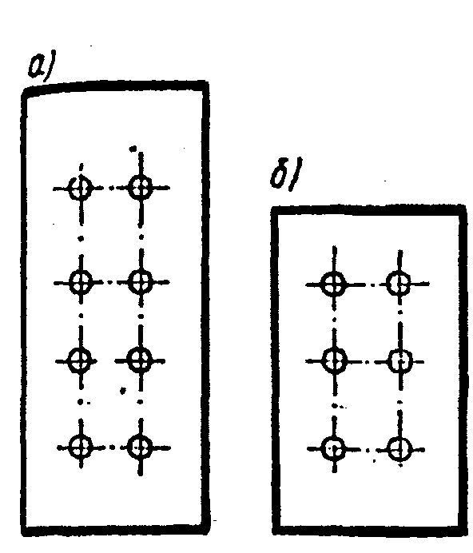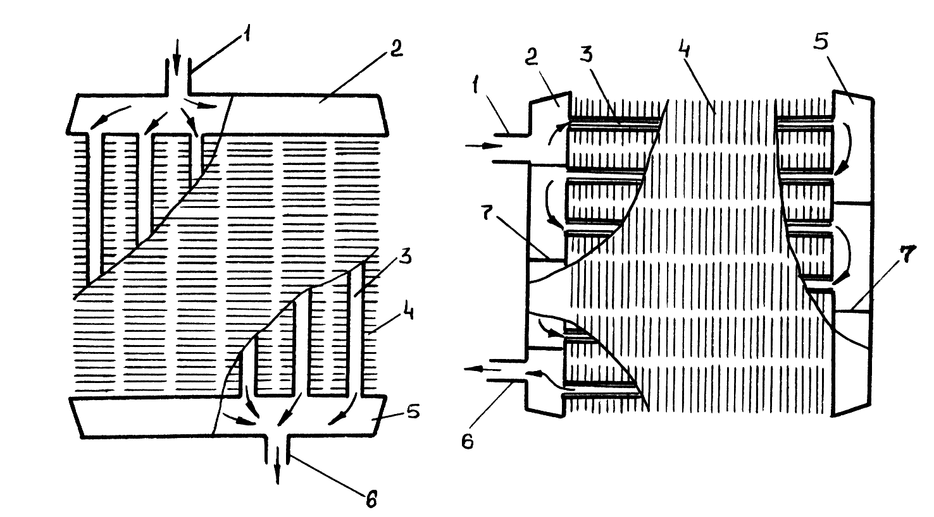

Рис. 7.1. Конструкции калориферов:
а и б – модели большая (Б) и средняя (С);
в – одноходовые для воды и пара ;
г – многоходовые для воды.

Воздухонагревательные установки
При больших количествах приточного воздуха или необходимости его нагрева до повышенной температуры может не хватить площади живого сечения и теплоотдачи одного калорифера. Тогда нагревательную установку комплектуют из нескольких калориферов.
Различают соединение по воздуху калориферов в нагревательной установке однорядное (параллельное), многорядное (последовательное) и комбинированное.
При однорядном (параллельном) соединении (рис. 7.2, а) калориферы присоединяются друг к другу боковыми стенками. Соединение применяется, если площади живого сечения одного калорифера недостаточно для пропуска всего нагреваемого воздуха, а требуемое приращение его температуры сравнительно невелико.
Многорядное (последовательное) соединение (рис. 7.2, б) выполняется постановкой калориферов по воздуху друг за другом. При этом достигается более глубокий нагрев одного и того же количества приточного воздуха.
Комбинированная установка калориферов (рис. 7.2, в) применяется при необходимости нагрева повышенных количеств воздуха на более высокую температуру. Она является обычной для больших типовых приточных камер типа ПК с числом рядов калориферов более одного.
а) б) в) г)
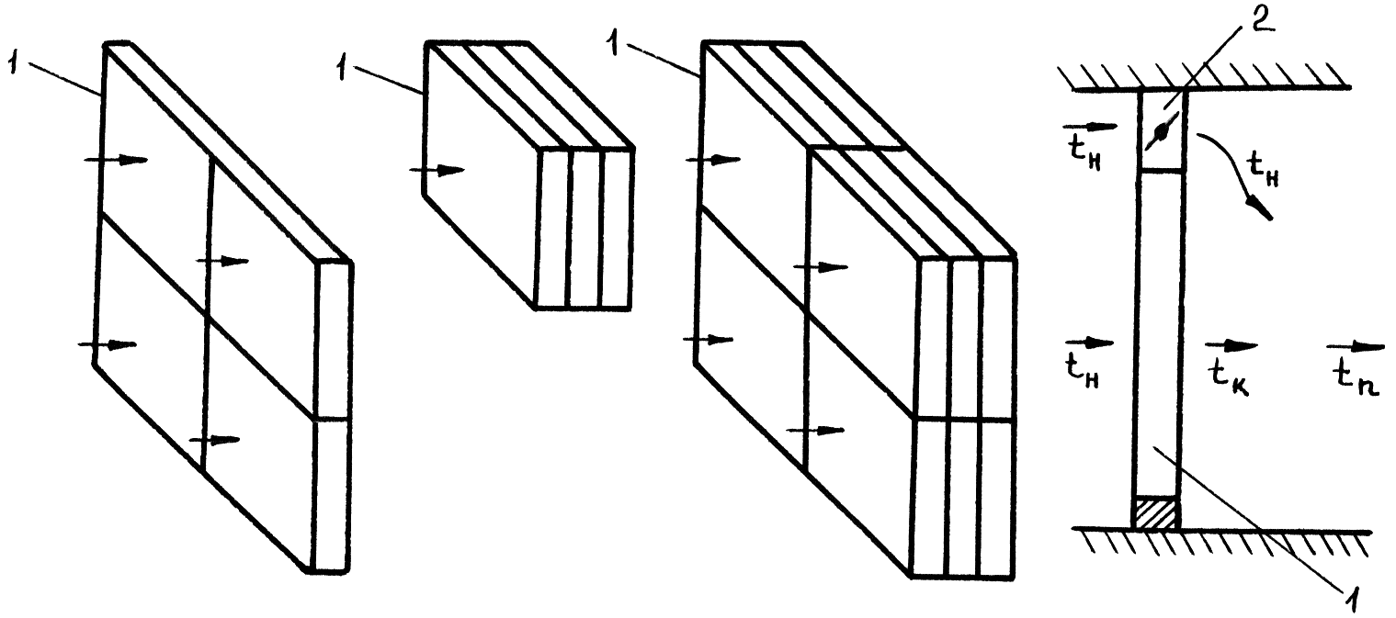

Рис. 7.2. Соединение калориферов по воздуху в нагревательных установках:
а – однорядное (параллельное); б – многорядное (последовательное); в – комбинированное; г – схема регулирования температуры нагреваемого воздуха; 1 – калорифер; 2 – обводной клапан.
По теплоносителю воде калориферы соединяются параллельно и последовательно, причём имеются определенные отличия в обвязке между одноходовыми (рис. 7.3, а, б, д, е) и многоходовыми (рис. 7.3, в, г, ж, з) калориферами. При теплоносителе паре калориферы обвязываются только параллельно с обязательным использованием конденсатоотводчиков сети обратной магистрали.
Таблица 7.1 – Параметры нагревательных установок с несколькими калориферами
Параметр установки | Соединение калориферов
Параметр установки | однорядное  (параллельное) | многорядное  (последовательное) | комбинированное
Общий объём нагреваемого воздуха, м³/ч | $$L_{\text{общ}}=n_{к}L_{к}$$ | $$L_{\text{общ}}=L_{к}$$ | $$L_{\text{общ}}=n_{к}L_{к}$$
Общее живое сечение проходу воздуха, м² | $$f_{\text{общ}}=n_{к}f_{ж\text{.}д}$$ | $$f_{\text{общ}}=f_{к}$$ | $$f_{\text{общ}}=n_{к}f_{ж\text{.}д}$$
Общая площадь нагрева, м² | $$F_{\text{общ}}=n_{к}F_{к}$$ | $$F_{\text{общ}}=n_{р}F_{к}$$ | $$F_{\text{общ}}=n_{к}n_{р}F_{к}$$
Общее сопротивление проходу воздуха, Па | $${ΔP}_{\text{общ}}={ΔP}_{к}$$ | $${ΔP}_{\text{общ}}=n_{р}{ΔP}_{к}$$ | $${ΔP}_{\text{общ}}=n_{р}{ΔP}_{к}$$
Общая теплопроизводительность, кДж/ч | $$Q_{\text{общ}}=n_{к}Q_{к}$$ | $$Q_{\text{общ}}=n_{р}Q_{к}$$ | $$Q_{\text{общ}}=n_{к}n_{р}Q_{к}$$
Здесь $n_{р} и n_{к}$ – число соответственно рядов калориферов и калориферов в ряду.
Параллельная схема обвязки по теплоносителю обеспечивает одинаковую теплоотдачу и наиболее надежную работу каждого калорифера. При последовательной – расчётная температура теплоносителя обеспечивается только в первом калорифере, в каждом последующем – она всё ниже. Работа нагревательной установки с такой обвязкой калориферов становится недостаточно надёжной, склонной к замерзанию теплообменников.

а) б) в) г)
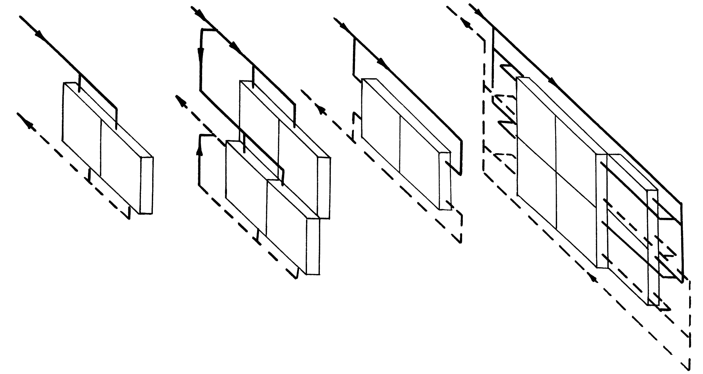
д) е) ж) з)
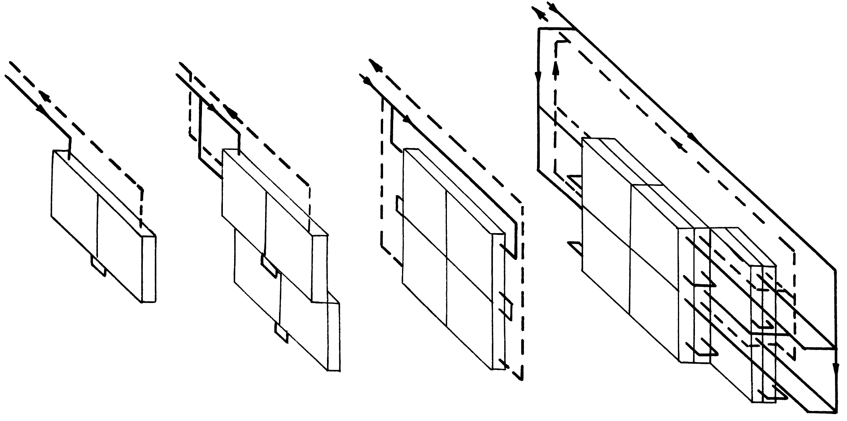

Рис. 7.3. Соединение калориферов в нагревательной установке по теплоносителю воде:
а, б, в, г – параллельное; д, е, ж, з – последовательное.
Регулирование температуры приточного воздуха в нагревательных установках осуществляется путем изменения расхода воздуха, проходящего через калорифер с помощью обводных клапанов (рис. 7.2, г) при теплоносителях паре и воде или температурой теплоносителя (при воде).
Чтобы не заморозить калориферы, необходимо выполнять ряд условий.
Следует систематически контролировать и строго выдерживать параметры теплоносителя по температуре и количеству. Конструкция, модель и номер калорифера должны соответствовать параметрам наружной атмосферы и объёмам приточного воздуха.
В общем воздуховоде перед нагревательной установкой должен располагаться легко управляемый, плотно закрывающийся утеплённый клапан.
Теплоноситель в калориферы следует подводить в верхние штуцеры, причём скорость его движения в трубках калориферов должна быть не менее 0,12 м/с.
Обвязку калориферов ряда по теплоносителю следует производить по параллельной схеме, поскольку при этом увеличиваются скорость движения теплоносителя и общая теплоотдача установки.
Нельзя завышать площадь нагрева калорифера выше рекомендуемого запаса в 20 %.
В условиях длительных зим и низких температур наружного воздуха следует, как правило, применять многоходовые калориферы.
При теплоносителе паре замерзание калориферов предотвращается в случае нормального отвода конденсата, правильной установки конденсатоотводчиков, устранения неисправностей запорной арматуры, правильных уклонов конденсационных трубопроводов и недопущении задержки конденсата в калориферах.

УЭ - 2 « Воздухоохлаждающие установки»

Охлаждение воздуха необходимо во всех случаях, когда температура наружного воздуха, подаваемого вентиляционными системами в помещения, больше требуемой температуры приточного воздуха, т.е. при $t_{н}>t_{п}$.
Тепловая обработка наружного воздуха производится в специальных теплообменных аппаратах, устанавливаемых в приточных вентиляционных системах. Аппараты для охлаждения называются воздухоохладителями (ВО).
В системах промышленной вентиляции в качестве воздухоохладителей используются поверхностные воздухоохладители и камеры орошения.
Различают воздухоохладители контактного действия и поверхностные.
Первые – это форсуночные камеры орошения, осуществляющие в летний период адиабатическое охлаждение и осушение воздуха при его контакте с орошающей холодной водой. Они являются основными элементами неавтономных центральных горизонтальных и местных блочных кондиционеров и в качестве отдельных секций могут входить в состав серийных приточных камер типа ПК.
Поверхностные теплообменники это те же калориферы, по трубкам которых подаётся не теплоноситель, а холодная вода или другой жидкий хладагент. Холодная вода с помощью пластин или накатных рёбер трубок отнимает от воздуха необходимую часть его теплоты.
Применяются воздухоохладители как сухие, обеспечивающие охлаждение воздуха без изменения его влагосодержания, так и орошаемые, одновременно охлаждающие и осушающие воздух.
В калориферах разность температур теплоносителя $Δt=t_{г}−t_{о}$ составляет 50-70 °С, в воздухоохладителе 10-15°С, т.е. отбор теплоты от воздуха одной секцией теплообменника раз в пять меньше, в связи с чем и число секций воздухоохладителей в несколько раз больше, чем секций воздухонагревателей.
Воздухоохладительные установки могут использовать обыкновенные калориферы, питаемые холодной водой или другим хладагентом, и серийные воздухоохладители сухие или орошаемые. Охлаждение воздуха ниже температуры точки росы приводит к выпадению конденсата, поэтому воздухоохладительные установки на базе калориферов должны иметь поддоны с системой слива конденсата и каплеуловители для улавливания капель воды, срываемых с пластин теплообменников воздушным потоком. Воздухоохладители, питаемые холодной водой, обычно изготавливаются из стальных труб со стальным оребрением. При высоте теплообменника более 2 м целесообразно живое сечение его разделять по вертикали, с самостоятельными поддонами на каждую часть. Во избежание уноса капель конденсата массовую скорость воздуха в живом сечении теплообменника не следует увеличивать более 6 кг/(м²·с). Скорость воды и растворов в трубках воздухоохладителей рекомендуется принимать от 1 до 2 м/с, в присоединительных патрубках – не более 2,5 м/с.

а) б) в)
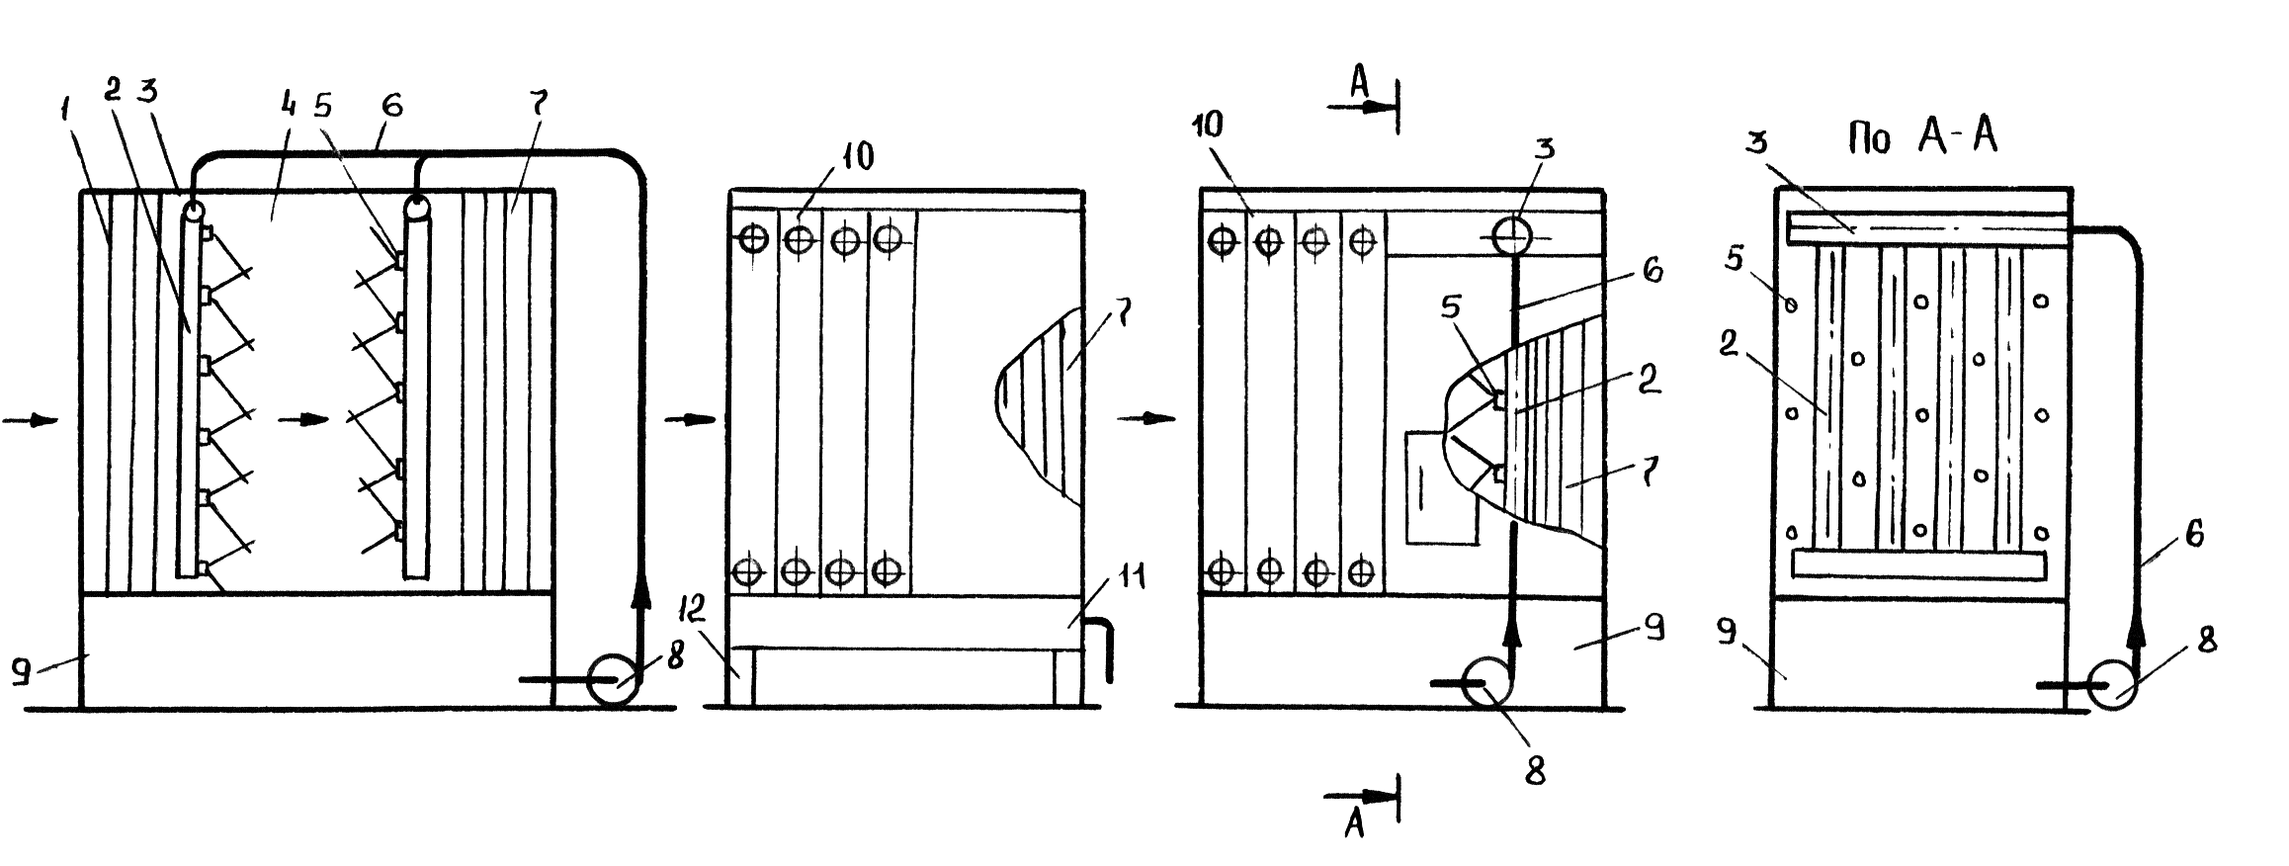

Рис. 7.4. Воздухоохладители:
а – контактный (камера орошения); б – поверхностный; в – поверхностный с орошением; 1 – воздухораспределитель; 2 – вертикальная труба; 3 – коллектор; 4 –· зона орошения; 5 – форсунки; 6 –·трубопроводы системы орошения; 7 – каплеуловитель; 8 – насос; 9 – бак с водой; 10 – теплообменники; 11 – поддон со сливом; 12 – подставка.

Отечественной промышленностью выпускаются совершенные типовые орошаемые воздухоохладительные агрегаты, так называемые блоки тепломассообмена БТМ, с четырьмя-восемью рядами теплообменников, орошаемых водой форсунками. Орошение сравнительно небольшим количеством воды (коэффициент орошения 0,7-1 кг/кг) очищает поверхность теплообмена от пыли, воздух от пыли и запахов, интенсифицирует тепло- и влагообмен. Орошаемые теплообменники в теплотехническом отношении универсальны, они используются для охлаждения, охлаждения и осушения воздуха.
Для обеспечения в тёплый период требуемых СНиПом внутренних температур, необходимо охлаждать наружный воздух, поступающий в помещения. Должно стать правилом, особенно для южных районов, чтобы каждая приточная система имела воздухоохладительную установку. Наиболее целесообразно комплектовать её из тех же секций, которые используются для нагрева приточного воздуха. Летом все ряды секции воздухоохладительной установки будут использоваться для охлаждения воздуха, а зимой первые один-три ряда – на нагрев. Достоинство такой системы нагрева и охлаждения воздуха – однотипность оборудования.
Исходными к расчёту воздухоохладителя являются параметры наружного и приточного воздуха, охлаждающей воды и технические данные секций калориферов. Цель расчета – определить необходимую площадь воздухоохладителя, а, следовательно, и число рядов его секций.
Обычно в воздухоохладителях воздух и холодоноситель движутся перекрёстно-противоточно. Для этого случая необходимая площадь воздухоохладительной установки $F_{у}$ (м²) может быть определена по формуле

$F_{у}=\frac{{\text{10}}^{3}G\left(I_{1}−I_{2}\right)}{p⋅K_{п}⋅{Δt}_{\text{ср}\text{.}л}}$, (7.1)

где $G$ – массовый расход воздуха, кг/ч;
$I_{1} и I_{2}$ – соответственно начальное и конечное теплосодержание воздуха, кДж/кг с.в;
$p$ – множитель, принимаемый равным 0,8 для сухого охлаждения воздуха;
$K_{п}$ – коэффициент полной теплопередачи, Вт/(м²·°С);
${Δt}_{\text{ср}\text{.}л}$ – среднелогарифмическая разность температур, °С.

Значения $K_{п}$ (Вт/(м²·°С)) для режимов охлаждения сухого воздуха и с выпадением конденсата определяется из выражения

$\frac{1}{K_{п}}=\frac{1}{0,8K_{н}⋅ξ}+\frac{K_{\text{ор}}}{α_{\text{вн}}}\left(1−\frac{1}{ξ}\right)$, (7. 2)

где $K_{н}$ – коэффициент теплопередачи теплообменника при нагревании им воздуха, Вт/(м²·°С), принимается из таблиц технических данных калориферов;
$α_{\text{вн}}$ – коэффициент теплоотдачи от внутренней поверхности к холодоносителю, Вт/(м²·°С).
$ξ$ – коэффициент увеличения теплообмена в результате массообмена;
$K_{\text{ор}}$ – коэффициент оребрения.
Для водо-воздушных охладителей с трубами диаметром $d_{\text{вн}}=0,\text{018}$ м значения $α_{\text{вн}}$ принимаются в зависимости от скорости движения по ним холодоносителя $ω$ (м/с):

Коэффициент $ξ$ равен

$ξ=\frac{ΔI}{c_{p}^{'}⋅Δt}$, (7.3)

где $ΔI$ – приращение теплосодержания воздуха, кДж/кг с.в;
$c_{p}^{'}$ – удельная теплоёмкость воздуха, кДж/(кг·°С);
$Δt$ – приращение температуры воздуха в воздухоохладителе, °С.
Коэффициент оребрения $K_{\text{ор}}$ представляет собой отношение

$K_{\text{ор}}=\frac{F_{к}}{F_{\text{вн}}}$, (7. 4)

где $F_{к}$ – площадь нагрева калорифера, м², принимаемая по таблицам технических данных калориферов;
$F_{\text{вн}}$ – площадь внутренней поверхности теплообменника, м², определяемая по числу рядов трубок с $d_{\text{вн}}=0,\text{018}$ м.
Среднелогарифмическая разность температур ${Δt}_{\text{ср}\text{.}л}$ (°С) описывается для инженерных расчётов зависимостью

${Δt}_{\text{ср}\text{.}л}≈0,\text{35}\left(t_{с1}−t_{в\text{.}к}\right)+0,\text{65}\left(t_{с2}−t_{в\text{.}н}\right)$, (7. 5)

где $t_{с1} и t_{c2}$ – соответственно начальная и конечная температуры воздуха, °С;
$t_{в\text{.}н} и t_{в\text{.}к}$ – то же, но охлаждающей воды, °С.
Количество рядов теплообменников $n_{р}$ в воздухоохладителе должно быть

$n_{р}=\frac{F_{у}}{n_{к}⋅F_{к}}$, (7. 6)

где $F_{к}$ – площадь теплообмена одного теплообменника в ряду, м², определяемая по его паспортным данным;
$n_{к}$ – число теплообменников в ряду.
Запас площади теплообмена в воздухоохладительной установке рекомендуется принимать не более 10 %.

УЭ - 3 «Совмещение приточной вентиляции и воздушного отопления»

Часть теплоты, необходимой для отопления производственных помещений, целесообразно подавать с приточным воздухом, используя все элементы приточных систем: калориферы, вентиляторы и воздуховоды. Такая система отопления имеет ряд существенных достоинств: возможность отключения в нерабочие смены; малая тепловая инерция, обеспечивающая быстрый прогрев помещения струями приточного воздуха; возможность создания локальных зон с различными температурами воздуха и оперативного управления местами, размерами и температурой зон; снижение металлоёмкости системы отопления. Основной недостаток – сдув пыли с технологического оборудования и строительных конструкций и взмётывание её в воздух помещения.
Различают централизованные и децентрализованные системы воздушного отопления.
Централизованные – это системы воздушного отопления, совмещённые с системами приточной вентиляции. Децентрализованные – системы, использующие для нагревания воздуха специальные воздушно-отопительные агрегаты:
а) большой производительности с сосредоточенной подачей воздуха (для помещений большого объёма);
б) небольшой производительности с рассредоточенной подачей воздуха.
Системы воздушного отопления делятся на рециркуляционные, с частичной рециркуляцией и прямоточные (только на наружном воздухе).
Рециркуляционные системы разрешены в помещениях без выделения в воздух вредных веществ, с частичной рециркуляцией – в случаях, когда количество приточного воздуха, предназначенного для поглощения теплоизбытков, больше объёма вытяжки местных отсосов. Прямоточные системы необходимы, если во внутреннем воздухе имеются болезнетворные грибки, вирусы, бактерии, неприятные запахи или выделяются вредные вещества первого, второго и третьего классов опасности.
При воздушном отоплении приточный воздух нагревается до такой температуры, чтобы при попадании его в рабочую зону, температура струи воздуха соответствовала допустимым нормам. Чтобы не допустить перегрева в рабочей зоне, тёплый воздух системы воздушного отопления распределяют с учётом следующих рекомендаций: если высота помещения $H_{п}<8$ м, целесообразно применять настилающиеся струи и выпускать их на высоте $h=0,\text{85}H_{п}$; если $H_{п}≥8$ м, то следует принимать ненастилающиеся струи и $h=\left(0,\text{35}÷0,\text{65}\right)H_{п}$; минимальное расстояние от выпуска до рабочей зоны должно быть $0,3\sqrt{F_{п}}$, а до препятствия $2H_{п}$ (здесь $F_{п}$ – площадь сечения помещения, приходящаяся на одну струю). Воздух для рециркуляционной системы воздушного отопления должен забираться преимущественно из рабочей зоны.
Направление приточных струй следует принимать таким, чтобы они охватывали все зоны помещения и создавали достаточно равномерный фон температуры в рабочей зоне, расчёт которой производят по зависимостям свободных турбулентных струй.
Температура приточного воздуха (°С), подаваемого системой воздушного отопления, должна быть

$t_{п}=t_{р\text{.}з}+\frac{ΔQ}{0,\text{278}c⋅G_{\text{пр}}}$, (7.7)

где $t_{р\text{.}з}$ – температура воздуха в рабочей зоне, °С;
$ΔQ$ – доля теплоты, приходящаяся на систему воздушного отопления, Вт, устанавливается из теплового баланса;
$с$ – удельная теплоёмкость воздуха, кДж/(кг·К);
$G_{\text{пр}}$ – расход воздуха системой воздушного отопления, кг/ч.
Величина $ΔQ$, Вт, будет
при прямоточной схеме
$ΔQ=Q_{\text{от}}=0,\text{278}⋅c⋅G_{н}\left(t_{п}−t_{в}\right)$; (7.8)
при схеме с полной рециркуляцией
$ΔQ=Q_{\text{от}}=0,\text{278}⋅c⋅G_{р}\left(t_{п}−t_{в}\right)$; (7.9)

при схеме с частичной рециркуляцией

$ΔQ=Q_{\text{от}}+Q_{\text{доп}}=0,\text{278}⋅c⋅G⋅\left(t_{п}−t_{\text{см}}\right)$, (7.10)

где $Q_{\text{от}}$ – расход теплоты для отопления помещения, кДж/ч;
$Q_{\text{доп}}$ – дополнительный расход теплоты, кДж/кг;
$G_{н} и G_{р}$ – соответственно расход наружного и рециркуляционного воздуха, кг/ч;
$G$ –·то же, но общее в системе с частичной рециркуляцией, кг/ч;
$t_{\text{см}}$ – температура приточного воздуха при последней схеме, °С;
$t_{п} и t_{в}$ – соответственно температура приточного и внутреннего воздуха, °С.
В свою очередь

$Q_{\text{доп}}=0,\text{278}⋅c⋅G_{н}⋅\left(t_{п}−t_{\text{см}}\right)$, (7.11)

$t_{\text{см}}=\frac{t_{н}+n⋅t_{в}}{1+n}$ и $n=\frac{G_{р}}{G_{н}}$. (7.12)

Для нагрева воздуха в системах воздушного отопления применяются отопительные агрегаты подвесные СТД-100 и напольные СТД-300М (рис. 7.5, а и б) и воздушно-отопительные АО2 (одноструйные), АОД2 (двухструйные), АОУ-2 (увлажнительные) (рис. 7.5, в-з). Технические данные агрегатов приведены в справочной литературе.
Воздушно-отопительные агрегаты могут заменять приточные камеры, работая на наружном воздухе, и только догревать внутренний воздух. Они монтируются в стенных проёмах, на стенах и колоннах, места их расположения и направление создаваемых ими приточных струй принимаются такими, чтобы получить максимальный объём нагреваемого пространства и равномерность прогрева рабочей зоны.

а) в) е)
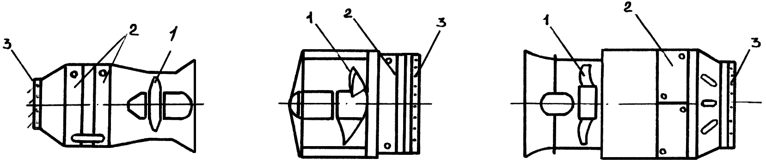
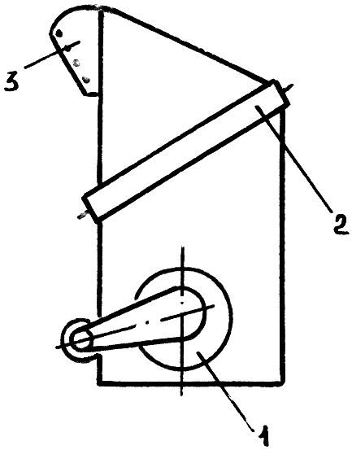
б) г) ж)
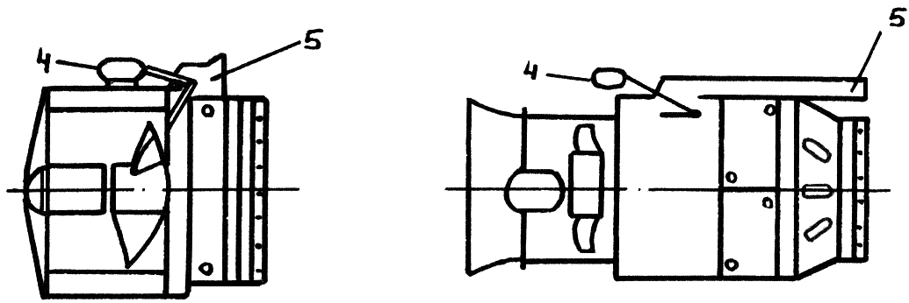
д) з)
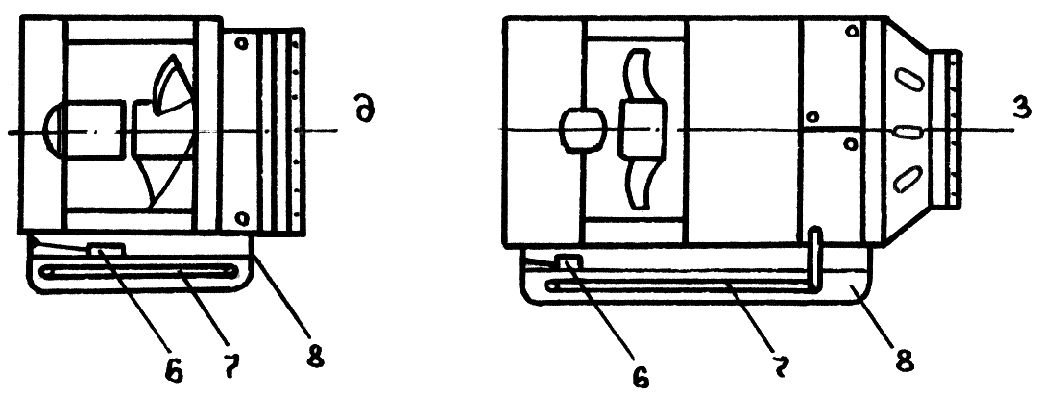

Рис. 9.6. Воздушно-отопительные агрегаты:
а – СТД-100; б – СТД-300М; в – АО2, г – АОД2, д – АОУ2 (№№ 4; 6,3; 10); е – АО2, ж – АОД2, з – АОУ2 (№№ 20; 25); 1 – вентилятор; 2 – воздухонагреватель; 3 – жалюзи; 4 – исполнительный механизм; 5 – обводной канал; 6 – шаровой клапан; 7 – водонагреватель; 8 – ванна.

УЭ - 4 «Подбор и расчет устройств для нагрева и охлаждения воздуха»

Пример расчета калориферов и подбора калориферной установки приведен на c. 202-209 /2/, с. 71-72 /3/, с. 104 – 117, 128 – 129, 162, 163, 169, 170 /4/.

УЭ - R «Обобщение»

1. Нагревание воздуха:
- конструкции калориферов;
- расчет калориферов;
- воздухонагревательные установки;
- мероприятия по предотвращению замерзания калориферов.
2. Охлаждение воздуха:
- воздухоохладители контактного действия;
- поверхностные воздухоохладители;
- воздухоохлаждающие установки;
- расчет поверхностных воздухоохладителей.
3. Использование приточной вентиляции для воздушного отопления:
- классификация систем воздушного отопления;
- правила подачи воздуха системами воздушного отопления;
- расчет систем воздушного отопления;
- конструкции воздушно-отопительных агрегатов.

УЭ - K «Итоговый контроль по модулю»

После изучения данного модуля необходимо:
- знать
- типы калориферов и их конструкций;
- соединение калориферов по воздуху и теплоносителю;
- мероприятия по предотвращению замерзания калориферов;
- типы и конструкции воздухоохладителей;
- системы воздушного отопления, совмещенного с вентиляцией;
- конструкции воздушно-отопительных агрегатов.

2) уметь:
- определять основные технические параметры калориферов;
- выбирать и рассчитывать калориферы;
- компоновать воздухонагревательные установки и обвязывать их по воздуху и теплоносителю;
- определять параметры воздухонагревательных установок с несколькими калориферами;
- рассчитывать поверхностные воздухоохладители;
- конструировать совместную установку воздухонагревателей и воздухоохладителей и определять ее параметры;
- выбирать конструкцию системы воздушного отопления;
- рассчитывать температуру приточного воздуха и теплоотдачу системы воздушного отопления;
- подбирать воздушно-отопительные агрегаты для воздушного отопления.

Если вы уверены в своих знаниях, умениях и навыках, вам необходимо выполнить “выходной тест”- следующие задания.

На оценку “удовлетворительно”:

1. Заполните пробелы:
а) основными являются следующие технические параметры калориферов …………………………………………………………………………….
б) запас поверхности нагрева калориферов составляет ………………
в) воздухоохладители бывают следующих типов …………………….

2. Выберите необходимое:
а) соединение калориферов в нагревательной установке по теплоносителю воде бывают
параллельное, последовательное, комбинированное
б) воздушно-отопительные агрегаты применяются в системах воздушного отопления
- централизованных
- децентрализованных

Дополнительные задания на оценку “хорошо”:

1. Какие типы калориферов вы знаете, в чем их сходство и различия?
2. Почему происходит замерзание калориферов и как его предотвратить?
Дополнительные задания на оценку “отлично”:

1.Проанализируйте, в каких случаях можно использовать систему приточной вентиляции для воздушного отопления помещений общественных зданий и какой вид систем можно применять.
2. Объясните, как определить параметры установки состоящей из нескольких калориферов, используемых для нагрева и охлаждения воздуха в разные периоды года.

